RECURSO DE REVISIÓN 790/2022-1 SIGEMI-SICOM

COMISIONADO PONENTE:
LICENCIADO DAVID ENRIQUE MENCHACA ZÚÑIGA

MATERIA:
ACCESO A LA INFORMACIÓN PÚBLICA.

SUJETO OBLIGADO:
SECRETARÍA DE FINANZAS

San Luis Potosí, San Luis Potosí. Acuerdo del Pleno de la Comisión Estatal de Garantía de Acceso a la Información Pública, correspondiente a la Sesión Extraordinaria del 22 veintidós de junio de 2022 dos mil veintidós.

VISTOS, para resolver, los autos del recurso de revisión identificado al rubro; y

RESULTANDO:

PRIMERO. Solicitud de acceso a la información pública. El 09 nueve de marzo de 2022 dos mil veintidós, el recurrente envió una solicitud de información través de la Plataforma Nacional de Transparencia, que fue recibida por el SECRETARÍA DE FINANZAS, el 10 diez de marzo de la misma anualidad, quedando registrada bajo el número de folio 240470522000074.

SEGUNDO. Respuesta a la solicitud de acceso a la información pública. El 22 veintidós de marzo de 2022 dos mil veintidós el sujeto obligado otorgó contestación a la solicitud de acceso.

TERCERO. Interposición del recurso. El 29 veintinueve de marzo de 2022 dos mil veintidós el solicitante de la información interpuso el recurso de revisión en contra de la respuesta a la solicitud.

CUARTO. Trámite del recurso de revisión ante esta Comisión Estatal de Garantía de Acceso a la Información Pública. Mediante auto del 31 treinta y uno de marzo de 2022 dos mil veintidós la presidencia de esta Comisión de Transparencia tuvo por recibido el recurso de revisión, que por razón de turno, tocó conocer a la ponencia del Licenciado David Enrique Menchaca Zúñiga para que procediera, previo su análisis, a su admisión o desechamiento según fuera el caso.

QUINTO. Auto de admisión. Por proveído del 08 ocho de abril de 2022 dos mil veintidós el Comisionado Ponente:

• Admitió en tiempo y forma el medio de impugnación en atención a la hipótesis establecida en la fracción V del artículo 167, de la Ley de la materia.
• El ponente registró en el Libro de Gobierno el presente expediente como recurso de revisión RR-790/2022-1 SIGEMI-SICOM.
• Tuvo como ente obligado al SECRETARÍA DE FINANZAS, por conducto de su TITULAR y de su TITULAR DE LA UNIDAD DE TRANSPARENCIA.
• Se requirió al Sujeto Obligado para que remitiera a este órgano garante la solicitud de información realizada por el recurrente.
• Se puso a disposición de las partes el expediente para que en un plazo máximo de 7 siete días manifestaran lo que a su derecho conviniera –ofrecer pruebas, alegar y para que rindiera un informe acerca de la información solicitada en cuanto a:
- Su contenido, calidad y si se cuenta en la modalidad solicitada.
- Si se encuentra en sus archivos.
- Si tiene la obligación de generar, o si la obtuvo; y para el caso que manifieste no contar con la obligación de generarla o poseerla, fundar y motivar las circunstancias que lo acrediten.
- Las características físicas de los documentos en los que consta la información.
- Si se actualiza algún supuesto de excepción de derecho de acceso a la información.
• Apercibió a las autoridades de que en caso de ser omisas para manifestar lo que a su derecho conviniera respecto del presente recurso se aplicarían en su contra las medidas de apremio previstas en el artículo 190, fracción I, de la Ley de Transparencia y Acceso a la Información Pública del Estado.
• Ordenó el traslado a las autoridades con la copia simple del recurso de revisión; las requirió para que remitieran copia certificada del nombramiento que los acreditara como tales; para que señalaran personas y domicilio para oír y recibir notificaciones en esta ciudad y se les informó que una vez que fuera decretado el cierre de instrucción no se atendería la información que fuese enviada.

SEXTO. Rendición del informe del Sujeto Obligado. Mediante el auto del 11 once de mayo de 2022 dos mil veintidós el ponente:

- Tuvo por recibido un oficio número SF/UT/2016/2022 signado por Sandra Paulina Gómez Puente, Titular de la Unidad de Transparencia del sujeto obligado, con un anexo, recibido en este organismo el 11 once de mayo de 2022 dos mil veintidós.
- Le reconoció su personalidad para comparecer en este expediente.
- Tuvo al sujeto obligado por manifestado en tiempo y forma lo que a su derecho convino.
- Se le tiene por ofrecidas las pruebas y manifestando lo que a su derecho convenga.
Para concluir, el ponente declaró cerrado el periodo de instrucción y procedió a elaborar el proyecto de resolución respectivo

CONSIDERANDO

PRIMERO. Competencia. Esta Comisión Estatal de Garantía de Acceso a la Información Pública es competente para conocer del presente asunto, de acuerdo con los artículos 6, párrafo cuarto, apartado A, fracción IV, de la Constitución Política de los Estados Unidos Mexicanos; 17, fracción III, párrafo tercero, de la Constitución Política del Estado Libre y Soberano de San Luis Potosí; 27, primer párrafo, 34, fracciones I y II, 35, fracción I, y 175 de la Ley de Transparencia y Acceso a la Información Pública de este Estado.

SEGUNDO. Procedencia. El presente recurso de revisión es procedente en términos del artículo 166 y 168 de la Ley de Transparencia y Acceso a la Información Pública del Estado ya que la recurrente se inconforma por la respuesta a su solicitud de acceso a la información pública.

TERCERO. Legitimación. El recurrente se encuentra legitimado para interponer el recurso de revisión, ya que fue éste quien presentó la solicitud de acceso a la información pública y es precisamente a quien le pudiera deparar perjuicio la respuesta.

CUARTO. Oportunidad del recurso. La interposición del escrito inicial del recurso de revisión fue oportuna al presentarse dentro del plazo de quince días a que se refiere el artículo 166 de la Ley de Transparencia y Acceso a la Información Pública del Estado, como se expone a continuación:

• El 22 veintidós de marzo de 2022 dos mil veintidós el recurrente fue notificado de su respuesta a su solicitud de información.
• Así, los quince días hábiles para interponer el recurso de revisión transcurrieron del 23 veintitrés de marzo al 19 diecinueve de abril de 2022 dos mil veintidós.
- Sin tomar en cuenta el periodo vacacional del 11 once al 15 quince de abril por ser inhábiles.
• Consecuentemente si el 29 veintinueve de marzo de 2022 dos mil veintidós el recurrente interpuso el citado medio de impugnación ante esta Comisión de Transparencia, resulta claro que es oportuna su presentación.

QUINTO. Causales de improcedencia. Las causales de improcedencia previstas en el artículo 179 de la Ley de Transparencia son de estudio oficioso y preferente a cualquier otra cuestión planteada; en el caso, al no existir causa de improcedencia señalada por la autoridad o advertida por este órgano colegiado se estudia de fondo la cuestión planteada.
SEXTO. Estudio de fondo. Esta Comisión Estatal de Garantía de Acceso a la Información Pública entra al estudio de fondo del presente asunto de conformidad con lo siguiente:
En la solicitud de información de la que se deriva el presente recurso de revisión se solicitó:
“Con fundamento en los artículos 3° fracción XXXV y 4° de la Ley de Transparencia y Acceso a la Información Pública de San Luis Potosí vigente, mismos que señalan como sujeto obligado a cualquier autoridad, entidad, órgano y organismo de los poderes, Ejecutivo como es el caso la Secretaria de Finanzas del Estado de San Luis Potosí, artículos que se correlacionan con los artículos 3° fracción II y 52 de la Ley Orgánica de la Administración Pública del Estado, lo que da certeza plena que esa Dependencia es sujeto obligado y en consecuencia de ser sujeto obligado deberá permitir el acceso a toda la información pública que genere, obtenga, adquiera, transforme o posea.
Ahora bien, en su calidad de SUJETO OBLIGADO, de conformidad con el artículo 84 fracciones X, XI, XV y XVI, solicito la siguiente información pública:
a) El directorio de todos los servidores públicos de la SECRETARIA DE FINZANZAS DEL ESTADO, independientemente de que brinden atención al público; manejen o apliquen recursos públicos; realicen actos de autoridad o presten servicios profesionales bajo el régimen de confianza u honorarios y personal de base.
b) Las contrataciones de servicios profesionales por honorarios de la SECRETARIA DE FINZANZAS DEL ESTADO, señalando los nombres de los prestadores de servicios, los servicios contratados, el monto de los honorarios y el periodo de contratación.
Lo anterior de los abril y mayo de 2016; abril y mayo de 2017; abril y mayo de 2018; y agosto y septiembre del año 2021.

c) Fecha en que inició a laborar la C. LUIS HUMBERTO MENDEZ SALDIERNA a la Dependencia
d) Actividades que realizaba la C. LUIS HUMBERTO MENDEZ SALDIERNA en la Dependencia
e) Horario y área en la que realizaba sus actividades la C. LUIS HUMBERTO MENDEZ SALDIERNA
f) ¿La trabajadora contaba con seguridad social (IMSS) o algún servicio médico?
g) ¿Cuánto se le pagaba a la C. LUIS HUMBERTO MENDEZ SALDIERNA por esas actividades?

Adicionalmente, solicito el nombramiento de base, nombramiento de confianza o todos los contratos que celebro la C. LUIS HUMBERTO MENDEZ SALDIERNA con el sujeto obligado.

Toda vez que en virtud del artículo 84 fracciones X, XI y XVI de la Ley de transparencia y acceso a la información pública vigente en el Estado todos y cada uno de esos datos se consideran OBLIGACIONES DE TRANSPARENCIA. Por lo que con fundamento en el artículo 126 de la Ley de Transparencia y Acceso a la Información Pública, no se puede omitir de las versiones públicas la información considerada obligaciones de transparencia, por lo que dicha información debe ser accesible entregarse y transparentarse.

*Se adjunta oficio de la Oficialía Mayor en el que manifiesta que la Secretaria de Finanzas se encarga de administrar su personal.”(sic)

A la cual adjuntó:
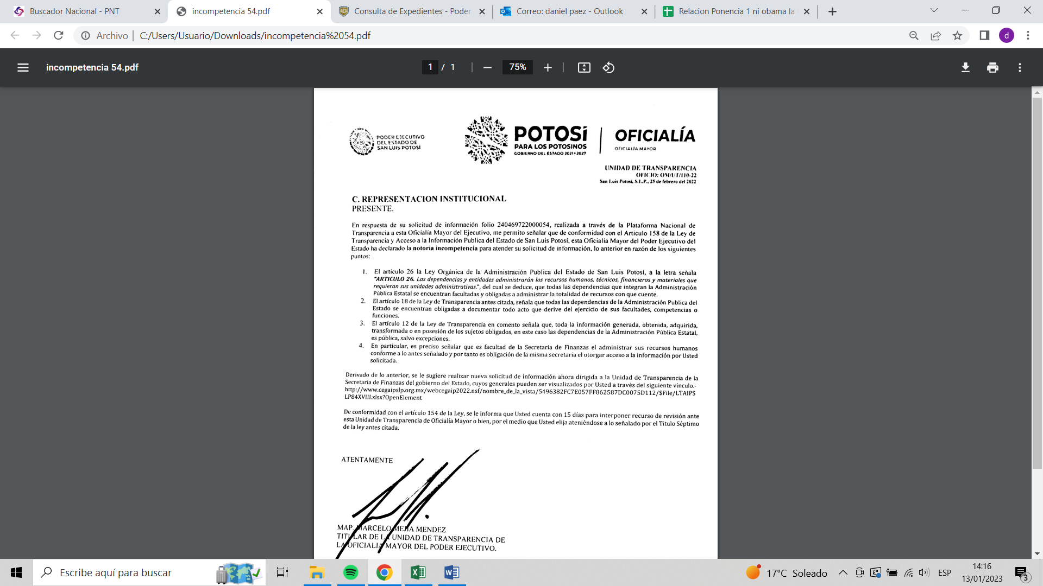
A dicha solicitud recayó la respuesta emitida por el sujeto obligado, mediante la cual señaló:
“UNIDAD DE TRANSPARENCIA
OFICIO SF/UT/125/2022
ASUNTO: Respuesta solicitud de Información
San Luis Potosí, S. L. P., a 08 de marzo de 2022

REPRESENTACION INSTITUCIONAL
APRECIABLE SOLICITANTE
P R E S E N T E

En respuesta a su solicitud de información que se recibió en la Plataforma Nacional de Transparencia con folio 240470522000074, cuyo contenido es:

Con fundamento en los artículos 3° fracción XXXV y 4° de la Ley de Transparencia y Acceso a la Información Pública de San Luis Potosí vigente, mismos que señalan como sujeto obligado a cualquier autoridad, entidad, órgano y organismo de los poderes, Ejecutivo como es el caso la Secretaria de Finanzas del Estado de San Luis Potosí, artículos que se correlacionan con los artículos 3° fracción II y 52 de la Ley Orgánica de la Administración Pública del Estado, lo que da certeza plena que esa Dependencia es sujeto obligado y en consecuencia de ser sujeto obligado deberá permitir el acceso a toda la información pública que genere, obtenga, adquiera, transforme o posea. Ahora bien, en su calidad de SUJETO OBLIGADO, de conformidad con el artículo 84 fracciones X, XI, XV y XVI, solicito la siguiente información pública:
a) El directorio de todos los servidores públicos de la SECRETARIA DE FINZANZAS DEL ESTADO, independientemente de que brinden atención al público; manejen o apliquen recursos públicos; realicen actos de autoridad o presten servicios profesionales bajo el régimen de confianza u honorarios y personal de base.
b) Las contrataciones de servicios profesionales por honorarios de la SECRETARIA DE FINZANZAS DEL ESTADO, señalando los nombres de los prestadores de servicios, los servicios contratados, el monto de los honorarios y el periodo de contratación. Lo anterior de los abril y mayo de 2016; abril y mayo de 2017; abril y mayo de 2018; y agosto y septiembre del año 2021.
c) Fecha en que inició a laborar la C. LUIS HUMBERTO MENDEZ SALDIERNA a la Dependencia
d) Actividades que realizaba la C. LUIS HUMBERTO MENDEZ SALDIERNA en la Dependencia
e) Horario y área en la que realizaba sus actividades la C. LUIS HUMBERTO MENDEZ SALDIERNA
f) ¿La trabajadora contaba con seguridad social (IMSS) o algún servicio médico?
g) ¿Cuánto se le pagaba a la C. LUIS HUMBERTO MENDEZ SALDIERNA por esas actividades? Adicionalmente, solicito el nombramiento de base, nombramiento de confianza o todos los contratos que celebro la C. LUIS HUMBERTO MENDEZ SALDIERNA con el sujeto obligado. Toda vez que en virtud del artículo 84 fracciones X, XI y XVI de la Ley de transparencia y acceso a la información pública vigente en el Estado todos y cada uno de esos datos se consideran OBLIGACIONES DE TRANSPARENCIA. Por lo que con fundamento en el artículo 126 de la Ley de Transparencia y Acceso a la Información Pública, no se puede omitir de las versiones públicas la información considerada obligaciones de transparencia, por lo que dicha información debe ser accesible entregarse y transparentarse. *Se adjunta oficio de la Oficialía Mayor en el que manifiesta que la Secretaria de Finanzas se encarga de administrar su personal.

Por este conducto me permito adjuntar respuesta emitida por la Dirección Administrativa de la Secretaría de Finanzas de Gobierno del Estado, mediante memorándum SF/DA/SD/00178/2022.

Conforme con los artículos 163 y 166 de la Ley de Transparencia y Acceso a la Información Pública del Estado de San Luis Potosí, se hace de su conocimiento que, para cualquier inconformidad relacionada con la respuesta recibida por la Unidad de Transpare”
En la cual adjuntó:
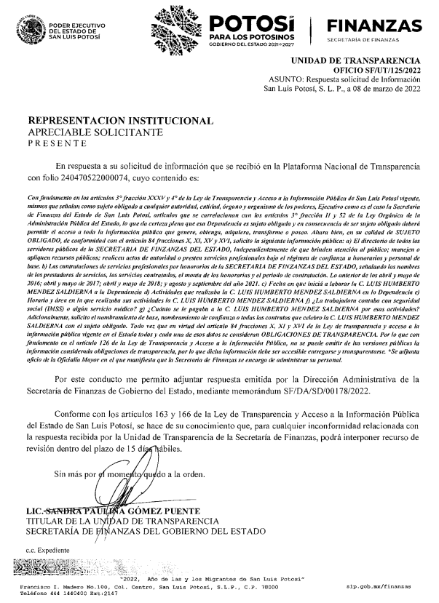
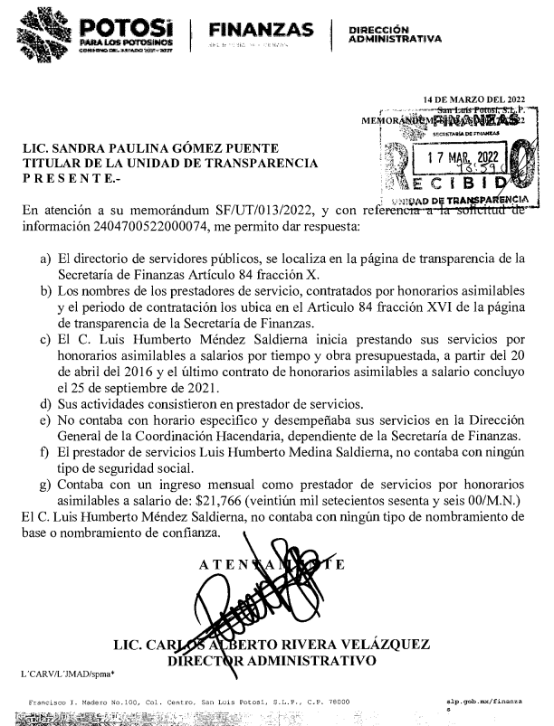
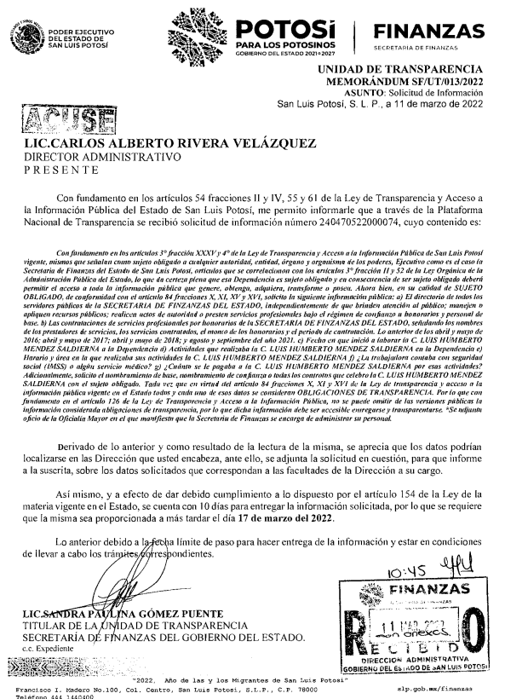
Inconforme con la respuesta recaída a su solicitud de información, el hoy recurrente interpuso el recurso de revisión que nos ocupa y manifestó como agravios:
“En la respuesta a mi solicitud de información, el Lc. Carlos Alberto Rivera Velázquez, director Administrativo, refiere que la información la localizo en la página de transparencia de la Secretaria de Finanzas, sin embargo, por la temporalidad de la información solicitada, no se encuentra la información de los años 2016 y 2017. Por lo que solicito me otorgue el enlace o la información solicitada. En la pregunta de las actividades que realizaba el C. Luis Humberto Méndez Saldierna, refiere que prestador de servicios, pero mi cuestionamiento no fue que tipo de contratación tenía, sino que actividades específicas realizaba como prestador de servicios, o a que tipo de servicios se refiere. Refiere que no contaba con horario especifico, pero es dentro del horario de atención o que labora el personal de la Dirección General de la Coordinación Hacendaria.? Y que horarios manejan en esta Dependencia.? Se indica que el C. Luis Humberto Méndez Saldierna no contaba con nombramiento de base o de confianza, pero de ser el caso, en la solicitud se pidieron los contratos que celebró el C. Luis Humberto Méndez Saldierna para la prestación de sus servicios o de la obra determinada que se refiere. Por lo que solicito se me proporcionen esos contratos, sin que se omitan de las versiones públicas la información considerada obligaciones de transparencia, por lo que dicha información debe ser accesible entregarse y transparentarse; lo anterior de conformidad con el artículo 84 fracciones X, XI y XVI de la Ley de transparencia y acceso a la información pública vigente en el Estado, pues todos y cada uno de esos datos se consideran OBLIGACIONES DE TRANSPARENCIA. Por lo que con fundamento en el artículo 126 de la Ley de Transparencia y Acceso a la Información Pública, no se puede omitir.” (SIC.)
Ahora bien, el Sujeto Obligado rindió informe mediante oficio número SF/UT/216/2022 visible a fojas 19 diecinueve y 20 veinte de autos con dos anexos reiterando su respuesta, señalando que a efecto de emitir el informe en el que actúan, se requirió a la Dirección Administrativa mediante oficio número SF/UT/071/2022, misma que a su vez informó mediante oficio número SF/DA/0472/2022 acerca de los incisos a) y d), así como todos los contratos que celebró el C. Luis Humberto Mendez Saldierna, misma información que fue notificada al recurrente a través del correo electrónico señalado para tal efecto.
Pues bien, este cuerpo colegiado estima que los agravios vertidos por el particular resultan operantes, pues la respuesta emitida por el sujeto obligado se encuentra incompleta en razón de las siguientes consideraciones:
En primer término, la Ley de Transparencia prevé que en la formulación, producción, procesamiento, administración, archivo y resguardo de la información debe atenderse el principio de máxima publicidad, con el objeto de facilitar el acceso de cualquier persona a su conocimiento.
También señala que la obligación de entregarla no implica el procesamiento, ni la adecuación de la información al interés del solicitante, salvo la producción de versiones públicas del documento.
En ese mismo sentido, la Ley de la materia precisa que los Sujetos Obligados deben atender al principio de máxima publicidad, permitiendo que la información pública se difunda en medios electrónicos que facilite su reproducción directa por el interesado o solicitante. En los demás casos, respetando el principio de gratuidad, los Sujetos Obligados observarán las cuotas que se fijen en sus respectivas Leyes de Ingresos por su reproducción.
Ahora bien, la Ley de la materia señala que cuando la información requerida por el solicitante ya esté disponible al público en medios impresos, tales como libros, compendios, trípticos, registros públicos, en formatos electrónicos disponibles en internet o en cualquier otro medio, se le hará saber por el medio requerido por el solicitante la fuente, el lugar y la forma en que puede consultar, reproducir o adquirir dicha información en un plazo no mayor a cinco días.
De lo anterior, en la inteligencia de que cuando una solicitud de acceso se refiera a una de las obligaciones de transparencia comunes o específicas, el Sujeto Obligado, deberá proporcionar las instrucciones precisas que permitan al solicitante allegarse a la información que se encuentre alojada en la Plataforma Estatal de Transparencia, esto es, proporcionar los links para acceder directamente a la información en datos abiertos, o en su caso proporcionar las instrucciones paso a paso para allegarse a dicha información al solicitante.

Así las cosas, en el caso concreto el peticionario solicitó al sujeto obligado la siguiente información:

“a) El directorio de todos los servidores públicos de la SECRETARIA DE FINZANZAS DEL ESTADO, independientemente de que brinden atención al público; manejen o apliquen recursos públicos; realicen actos de autoridad o presten servicios profesionales bajo el régimen de confianza u honorarios y personal de base.
b) Las contrataciones de servicios profesionales por honorarios de la SECRETARIA DE FINZANZAS DEL ESTADO, señalando los nombres de los prestadores de servicios, los servicios contratados, el monto de los honorarios y el periodo de contratación. Lo anterior de los abril y mayo de 2016; abril y mayo de 2017; abril y mayo de 2018; y agosto y septiembre del año 2021.
c) Fecha en que inició a laborar la C. LUIS HUMBERTO MENDEZ SALDIERNA a la Dependencia
d) Actividades que realizaba la C. LUIS HUMBERTO MENDEZ SALDIERNA en la Dependencia
e) Horario y área en la que realizaba sus actividades la C. LUIS HUMBERTO MENDEZ SALDIERNA
f) ¿La trabajadora contaba con seguridad social (IMSS) o algún servicio médico?
g) ¿Cuánto se le pagaba a la C. LUIS HUMBERTO MENDEZ SALDIERNA por esas actividades? Adicionalmente, solicito el nombramiento de base, nombramiento de confianza o todos los contratos que celebro la C. LUIS HUMBERTO MENDEZ SALDIERNA con el sujeto obligado.”

Finalmente, de la respuesta proporcionada por el Sujeto Obligado se desprende que se encuentra incompleta puesto que, en primer lugar, la Dirección Administrativa se limita a señalar que la información que requiere el solicitante, se encuentra alojada en la Plataforma Estatal de Transparencia, y realiza una respuesta ad hoc, sin que contenga el soporte documental que acredite su respuesta, por lo que se exhorta al Titular de la Dirección Administrativa, para que en lo subsecuente omita realizar dichas prácticas que obstaculizan el derecho de acceso a la información y se apegue a la Ley de Transparencia respecto a las facultades, competencias y funciones que le corresponden a la Unidad a su cargo.
Por otra parte, no debe pasar inadvertido que, de un análisis del informe rendido por la Dirección Administrativa del Sujeto Obligado, se desprende que pretende sobreseer el presente recurso, proporcionando las instrucciones para allegarse a la información el solicitante, sin embargo, dichas instrucciones son incompletas, pues no permiten al solicitante allegarse a la información de su interés con facilidad.
Ahora bien, dentro del informe en comento, la Unidad de Transparencia adjunta captura de pantalla del correo electrónico enviado al solicitante con la respuesta a su solicitud de acceso a la información, sin embargo, del análisis del contenido de la misma, se advierte que adjunta el acuerdo número 14/2022, mediante el cual la Unidad de Transparencia señala que se clasifica como confidencial la información referente al Domicilio y RFC de los contratos bajo el régimen fiscal honorarios asimilables a sueldo del C. Luis Humberto Méndez Saldierna por ser datos personales clasificados como confidenciales, sin embargo, lo que adjunta como acuerdo del Comité de Transparencia que aprueba la Versión Pública de la información solicitada, no corresponde al acta emitida por el Comité de Transparencia en la que se funde y motive la clasificación de la información.
En consecuencia, se puede concluir que en el caso concreto la respuesta proporcionada por el Sujeto Obligado es incompleta por lo que se le conmina para que emita una respuesta complementaria con las precisiones hechas en supra líneas.
6.1. Sentido y Efectos de esta resolución.
Por las consideraciones expuestas, esta Comisión Estatal de Garantía de Acceso a la Información Pública de conformidad con el artículo 175 fracción III de la Ley de Transparencia y Acceso a la Información Pública del Estado, MODIFICA el acto impugnado y conmina al sujeto obligado para que:
6.1.1. Elabore una respuesta complementaria en la que:
- La titular de la Unidad de Transparencia gestione la solicitud de información con la Dirección Administrativa para que esta a su vez, remita la información relativa a:
- a) El directorio de todos los servidores públicos de la SECRETARIA DE FINZANZAS DEL ESTADO, independientemente de que brinden atención al público; manejen o apliquen recursos públicos; realicen actos de autoridad o presten servicios profesionales bajo el régimen de confianza u honorarios y personal de base.
- b) Las contrataciones de servicios profesionales por honorarios de la SECRETARIA DE FINZANZAS DEL ESTADO, señalando los nombres de los prestadores de servicios, los servicios contratados, el monto de los honorarios y el periodo de contratación. Lo anterior de los abril y mayo de 2016; abril y mayo de 2017; abril y mayo de 2018; y agosto y septiembre del año 2021.
- c) Fecha en que inició a laborar la C. LUIS HUMBERTO MENDEZ SALDIERNA a la Dependencia
- d) Actividades que realizaba la C. LUIS HUMBERTO MENDEZ SALDIERNA en la Dependencia
- e) Horario y área en la que realizaba sus actividades la C. LUIS HUMBERTO MENDEZ SALDIERNA
- f) ¿La trabajadora contaba con seguridad social (IMSS) o algún servicio médico?
- g) ¿Cuánto se le pagaba a la C. LUIS HUMBERTO MENDEZ SALDIERNA por esas actividades? Adicionalmente, solicito el nombramiento de base, nombramiento de confianza o todos los contratos que celebro la C. LUIS HUMBERTO MENDEZ SALDIERNA con el sujeto obligado.”

- En la inteligencia de que de no obrar la información solicitada relativa a los años 2016 y 2017 en la Plataforma Estatal de Transparencia, el Sujeto Obligado deberá proporcionar la expresión documental de la información solicitada por el particular, apegándose a los principios de congruencia y exhaustividad del acto administrativo, lo que implica que debe existir concordancia entre el requerimiento formulado por el particular y la respuesta proporcionada por el Sujeto Obligado.
- En el caso de la información que se encuentre alojada en la Plataforma Estatal de Transparencia, el Sujeto Obligado deberá proporcionar los enlaces directos a la información en datos abiertos, o en su caso las instrucciones claras y precisas paso a paso para que el solicitante se allegue a la información de su interés.
- En el caso de la información que deba testarse por ser clasificada como confidencial, el Sujeto Obligado deberá remitir el Acta del Comité de Transparencia que apruebe la versión pública, debidamente fundada y motivada conforme a los Lineamientos Generales en Materia de Clasificación y Desclasificación de la Información, así como para la Elaboración de Versiones Públicas.
6.2 Precisiones de esta resolución.
Para efecto de cumplir con la presente resolución, el Sujeto Obligado deberá acompañar a su informe de cumplimiento las constancias con las que acredite haber dado cumplimiento a la resolución; es decir, deberá acompañar:
- Todos aquellos documentos entregados al peticionario.
- Las constancias que acrediten que la nueva respuesta fue notificada al recurrente.

6.3 Modalidad de la información.
En virtud de que el recurrente expresó que la modalidad de entrega de la información fuera la electrónica, y toda vez que ya no es posible que la autoridad proporcione la información solicitada mediante la Plataforma Nacional de Transparencia San Luis Potosí, ésta deberá hacerlo a través del correo electrónico señalado por el particular para recibir notificaciones.
6.4. Plazo para el cumplimento de esta resolución e informe sobre el cumplimento a la misma.
Con fundamento en el artículo 175 de la Ley de Transparencia y Acceso a la Información Pública 10 diez días para la entrega de la información, contados a partir de la fecha de notificación de esta resolución, plazo que esta Comisión de Transparencia considera que es suficiente para la entrega de la información por parte del sujeto obligado y vencido este término, de conformidad con el artículo 177, segundo párrafo de la Ley de la materia, el ente obligado deberá informar a esta Comisión de Transparencia el cumplimento al presente fallo en un plazo que no deberá de exceder de tres días hábiles, en donde justificará con los documentos necesarios el cumplimento a lo aquí ordenado.
6.5. Medida de apremio en caso de incumplimiento a la resolución.
Esta Comisión Estatal de Garantía de Acceso a la Información Pública apercibe al sujeto obligado que, en caso de no acatar la presente resolución, se le impondrá la medida de apremio consistente en una Amonestación Privada conforme a lo establecido en el artículo 190 fracción I de la Ley de Transparencia, en virtud de que este órgano colegiado debe garantizar el debido cumplimiento al derecho humano de acceso a la información pública.
6.6. Medio de impugnación.
Por último, de conformidad con el artículo 159 de la Ley General de Transparencia y Acceso a la Información Pública mediante la presente resolución se hace del conocimiento a la parte recurrente que en contra de la presente determinación puede acudir ante el Instituto Nacional de Transparencia, Acceso a la Información y Protección de Datos Personales o ante el Poder Judicial de la Federación.
RESOLUTIVO
Por lo expuesto y fundado, SE RESUELVE:
ÚNICO. Esta Comisión Estatal de Garantía y Acceso a la Información Pública, con fundamento en el artículo 175, fracción III de la Ley de Transparencia y Acceso a la Información Pública del Estado, MODIFICA la respuesta otorgada por el ente obligado, por los fundamentos y las razones desarrolladas en el considerando sexto de la presente resolución.
Notifíquese; por oficio a las autoridades y al recurrente por el medio que designó.
Así lo resolvieron por unanimidad de votos en Sesión Extraordinaria de Consejo el 22 veintidós de junio de 2022 dos mil veintidós, los Comisionados Licenciado David Enrique Menchaca Zúñiga, Licenciado José Alfredo Solis Ramírez y Mariajosé González Zarzosa, siendo ponente el primero de los nombrados, quienes firman con la Licenciada Rosa María Motilla García, quien autoriza y da fe.

COMISIONADO PRESIDENTE COMISIONADO

LIC. DAVID ENRIQUE MENCHACA ZÚÑIGA. LIC. JOSÉ ALFREDO SOLIS RAMÍREZ

COMISIONADA SECRETARIA DE PLENO

MARIAJOSÉ GONZÁLEZ ZARZOSA. LIC. ROSA MARÍA MOTILLA GARCÍA.
MAI/Gdgp.
(Estas firmas corresponden a la resolución dictada por el Pleno de la Comisión Estatal de Garantía de Acceso a la Información Pública de San Luis Potosí en sesión extraordinaria de 22 veintidós de junio de 2022 dos mil veintidós, dentro de los autos del recurso de revisión RR-790/2022-1 SIGEMI-SICOM.)

Artículo 152 Ley de Transparencia y Acceso a la Información Pública del Estado de San Luis Potosí.- https://congresosanluis.gob.mx/legislacion/leyes?page=3

